附件2
线上参会二维码
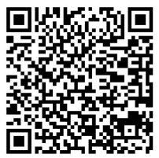

线上参会密码：666888

